МИНИСТЕРСТВО ПРОСВЕЩЕНИЯ РОССИЙСКОЙ ФЕДЕРАЦИИ
ДЕПАРТАМЕНТ ОБРАЗОВАНИЯ И НАУКИ ТЮМЕНСКОЙ ОБЛАСТИ
Управление образования администрации Вагайского муниципального района
Супринская средняя общеобразовательная школа, филиал муниципального автономного общеобразовательного учреждения Бегишевская средняя общеобразовательная школа Вагайского района Тюменской области

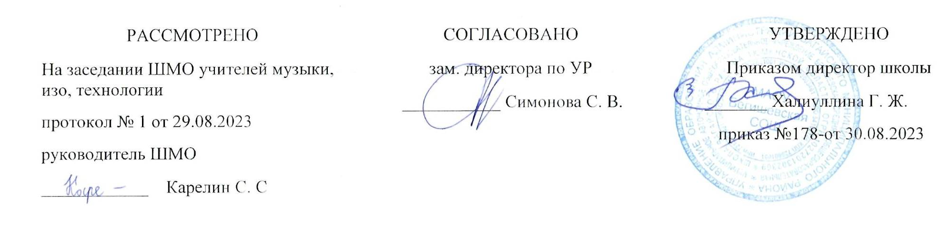

Аннотация к адаптированной основной общеобразовательной рабочей программе
для детей с умственной отсталостью (интеллектуальными нарушениями)
в условиях общеобразовательных классах по учебному предмету
“ Музыка (ритмика)”
8 класс

Составитель: учитель музыки Симонова А.А.

Супра
2023

Нормативная база
Рабочая программа разработана на основе документов:
* Закон Российской Федерации «Об образовании в Российской Федерации» от 29.12.2012 №273 – ФЗ
*Федеральный государственный образовательный стандарт образования обучающихся с ограниченными возможностями здоровья (приказ Министерства образования и науки Российской Федерации от 19.12. 2014 № 1598)
*Федеральный государственный образовательный стандарт образования обучающихся с умственной отсталостью (интеллектуальными нарушениями) (приказ Министерства образования и науки Российской Федерации от 19.12. 2014 № 1599)
*Адаптированная основная образовательная программа муниципального автономного общеобразовательного учреждения Бегишевская средняя общеобразовательная школа Вагайского района Тюменской области;
*Учебный план для реализации адаптированных образовательных программ в условиях общеобразовательных классов муниципального автономного общеобразовательного учреждения Бегишевская средняя общеобразовательная школа Вагайского района Тюменской области на 2023-2024 учебный год.
*Программы специальных (коррекционных) образовательных учреждений VIII вида 5-9 классы под редакцией доктора педагогических наук В. В. Воронковой.

II. Количество часов, отводимое на изучение предмета

Года обучения | Кол-во часов в неделю | Кол-во учебных недель | Всего часов за учебный год
8 класс | 1 | 34 | 34
Всего |  |  | 34

Цель и задачи учебного предмета
Цель музыкального воспитания и образования – формирование музыкальной культуры школьников, развитие эмоционального осознанного восприятия музыки как в процессе активного участия в хоровом и сольном исполнении, так и во время слушания музыкальных произведений. Занятия музыкой способствуют развитию нравственных качеств школьника, адаптации его в обществе. В связи с этим в основе обучения музыке и пению заложены следующие принципы:
- коррекционная направленность обучения;
-оптимистическая перспектива образования;
- индивидуализация и дифференциация процесса обучения;
- комплексное обучение на основе передовых психолого- медико-педагогических технологий.
Содержание программного материала уроков состоит из музыкальных сочинений для слушания и исполнения, вокальных упражнений. Основу содержания программы составляют произведения отечественной (русской) музыкальной культуры: музыка народная и композиторская; детская, классическая, современная.
В программу включены следующие разделы: пение, слушание музыки, элементы музыкальной грамоты.

МИНИСТЕРСТВО ПРОСВЕЩЕНИЯ РОССИЙСКОЙ ФЕДЕРАЦИИ
ДЕПАРТАМЕНТ ОБРАЗОВАНИЯ И НАУКИ ТЮМЕНСКОЙ ОБЛАСТИ
Управление образования администрации Вагайского муниципального района
Супринская средняя общеобразовательная школа, филиал муниципального автономного общеобразовательного учреждения Бегишевская средняя общеобразовательная школа Вагайского района Тюменской области

Аннотация к адаптированной основной общеобразовательной рабочей программе
для детей с умственной отсталостью (интеллектуальными нарушениями)
в условиях общеобразовательных классах по учебному предмету
“Музыка (ритмика)”
9 класс

Составитель: учитель музыки Симонова А.А.

Супра
2023

Ι. Нормативная база
Рабочая программа разработана на основе документов:
* Закон Российской Федерации «Об образовании в Российской Федерации» от 29.12.2012 №273 – ФЗ
*Федеральный государственный образовательный стандарт образования обучающихся с ограниченными возможностями здоровья (приказ Министерства образования и науки Российской Федерации от 19.12. 2014 № 1598)
*Федеральный государственный образовательный стандарт образования обучающихся с умственной отсталостью (интеллектуальными нарушениями) (приказ Министерства образования и науки Российской Федерации от 19.12. 2014 № 1599)
*Адаптированная основная образовательная программа муниципального автономного общеобразовательного учреждения Бегишевская средняя общеобразовательная школа Вагайского района Тюменской области;
*Учебный план для реализации адаптированных образовательных программ в условиях общеобразовательных классов муниципального автономного общеобразовательного учреждения Бегишевская средняя общеобразовательная школа Вагайского района Тюменской области на 2023-2024 учебный год.
*Программы специальных (коррекционных) образовательных учреждений VIII вида 5-9 классы под редакцией доктора педагогических наук В. В. Воронковой.
II. Количество часов, отводимое на изучение предмета

Года обучения | Кол-во часов в неделю | Кол-во учебных недель | Всего часов за учебный год
9 класс | 1 | 34 | 34
Всего |  |  | 34

Цель и задачи учебного предмета
Цель: освоение знаний о музыке, особенности музыкального языка, музыкальном фольклоре, взаимосвязи с другими видами искусства и жизнью
Задачи:
- формировать музыкально-эстетический словарь;
- формировать ориентировку в средствах музыкальной выразительности;
- совершенствовать певческие навыки;
- развивать чувство ритма, речевую активность, звуковысотный слух, музыкальную память и способность реагировать на музыку, музыкально-исполнительские навыки.
- способствовать преодолению неадекватных форм поведения,
снятию эмоционального напряжения;
- содействовать приобретению навыков искреннего, глубокого и
свободного общения с окружающими, развивать эмоциональную
отзывчивость;
- активизировать творческие способности

